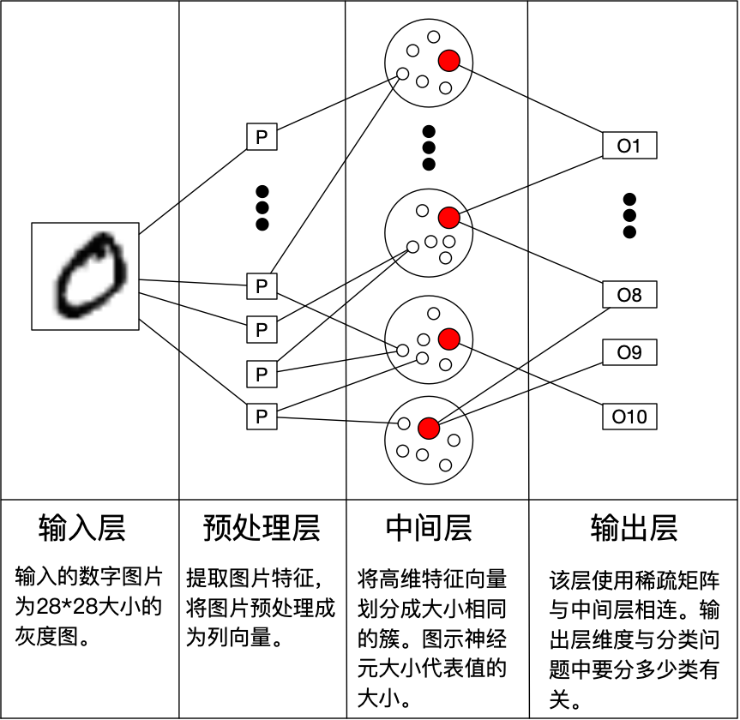

图1 基于神经元簇的稀疏神经网络结构示意图

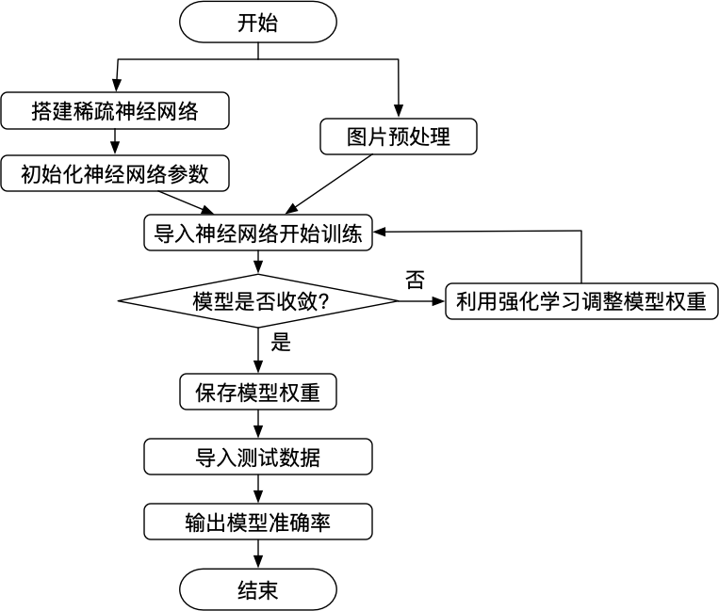

图2基于神经元簇的稀疏神经网络训练流程示意图

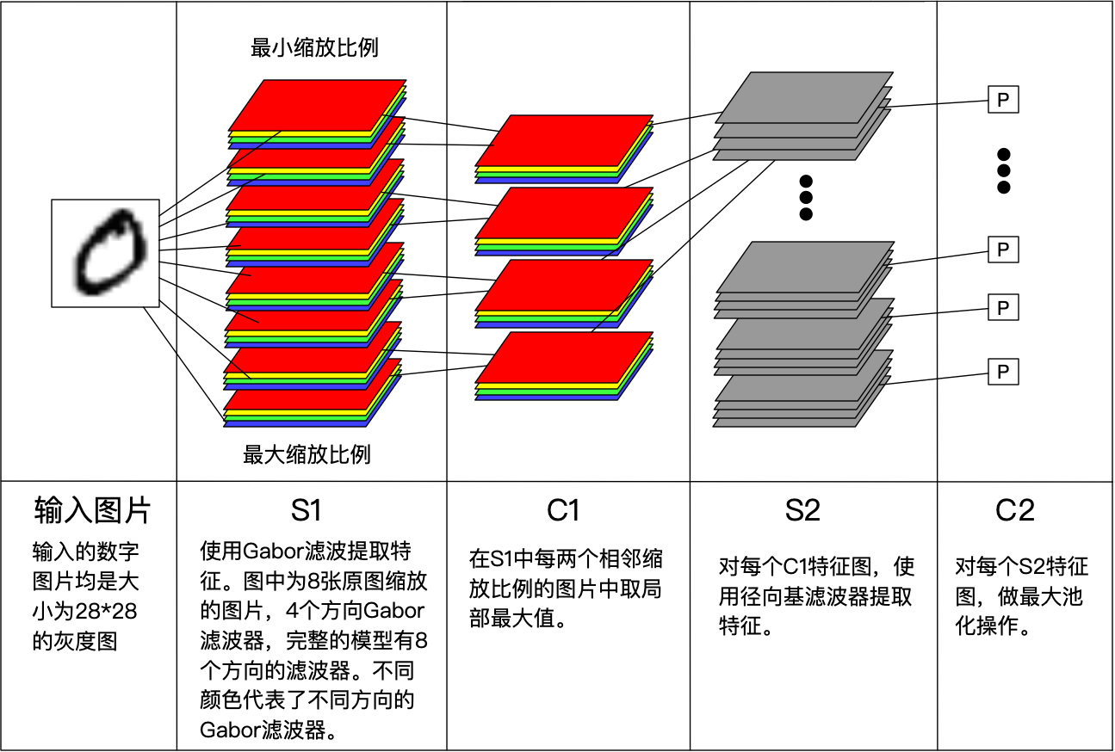

图3 图片预处理示意图



图4 训练时不同迭代次数对神经网络准确率的影响示意图



图5 中间层神经元簇个数对神经网络准确率的影响示意图



图6 中间层神经元簇包含的神经元个数对神经网络准确率的影响示意图